MSTV Romboot SOP

- 燒錄前請先做以下動作 避免code干擾燒錄動作
1.1停掉uart → 空的flash沒有跑code這個步驟可以跳過
進uboot時 停uart請敲du
進kernel時 停uart請敲00112233 (或silentme)
P.S. 以上停uart動作 在一般使用MSTV時也要敲
1.2 敲完後請關掉tera term等收log的tool

- 開啟MSTV後 先讀一下你最熟習的register值 看是否異常
通常異常的狀況有
2.1 讀出來都是0xFFFF
(a) 請先確認是否有將debug board USB線接好
(b) 請先確認Slave Address是否設對 Kratos: Serial Debug 0xB4, ISP 0x92

2.2 讀出來都是0x0000
(a) 有可能沒這個IP 換讀別的Bank
(b) 有開其他使用I2C的tool並已將connection佔住
比如說ISP或重複開MSTV 所以請先將其他tool先關掉或將connection釋放

- 開啟Nand Program程式
3.1 開啟 MSTV_Tool.exe, MSTV -> Help -> Product Key -> Enter Key "prognand"

3.2 選擇以下的Boot CPU，假如無法確認請先與PM/PL確認
MSTV View NAND Program(ARM/MIPS)
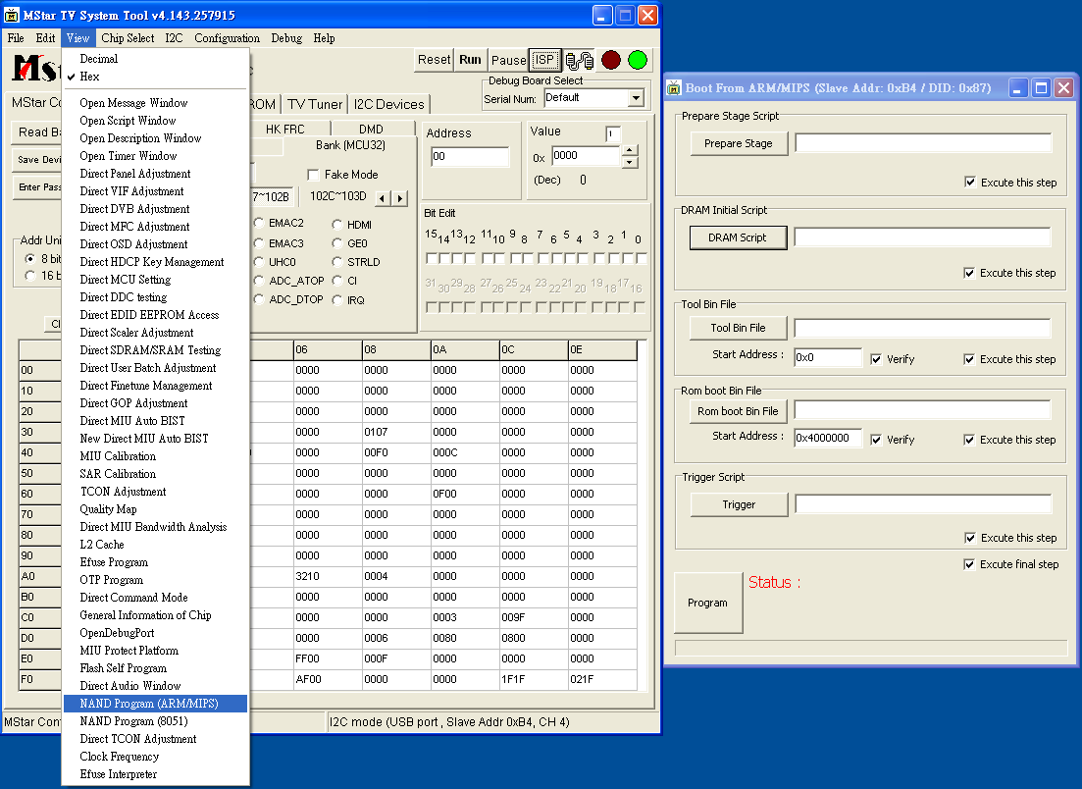

- 燒code方式如下
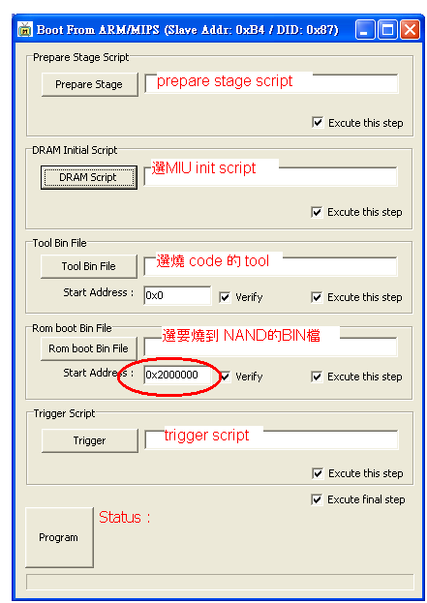

Script and bin file放在與 MSTV_Tool.exe 同個目錄底下

- Prepare Script Script: 1MIPS_Kratos_Prepare_new.txt
- Dram Initial Script:
- DDR2: MSTool_kratos_DDR2_16_8X_CL9_MCP_1333_WB_64MB.txt
- DDR3: MSTool_kratos_DDR3_16_8X_CL11_MCP_1600_128MB.txt
- Tool Bin File:
- For Parallel NAND: tool_nand.bin
- For SPI NAND: tool_spinand.bin
- Rom boot Bin File: 選擇你包好的 rom boot bin, 或是使用此目錄下的 RomBoot_BD_MST230A_D01A_CPU756_DDR3_1600.bin(非最新, 但size較小) 也可以
- Trigger Script: 5MIPS_Kratos_Trigger_new.txt
- 注意!! Rom boot Bin File start address為0x2000000 (tool預設為0x4000000)

- 燒錄時 看到以下訊息 即為燒錄成功 請關閉並重新開啟電源驗證code是否正確燒錄
假如回覆的訊息並非以下的訊息 請參照第6點的問題排除
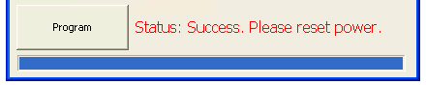

- 問題排除
6.1 出現Verify Tool Bin File error 或 Verify Rom boot Bin File error

排除方式
- MSTV → File → Open File
- 出現以下dialog後 按下Browse選DRAM Initial Script的檔案 並按下Open跑script
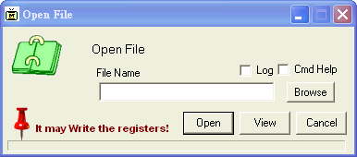
- 跑結束後 MSTV → View → Open File → Direct SRAM/SDRAM Testing
- 出現以下dialog後 Write並Dump資料出來看看是否正確
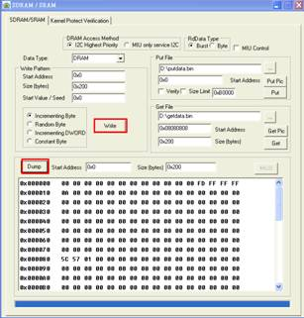
- 假如資料錯誤 請找PM/PL 看是否init DRAM script有更新
- 假如資料正確 請找Chunyi.Chen確認Tool是否有支援相關Chip

6.2 燒錄成功 但是開機失敗
排除方式
- 請依照步驟4重新燒錄
- 當出現 Status: Program Boot… 時
請到主頁的Bank 0x1033 讀 address 0x80/0x82 是否為 0x3697/0x2454
請注意並非一開始就會是這個值 是當Program boot完成時 才會寫入 並可讀出
所以請稍後10 sec後 讀一次..讀一次…
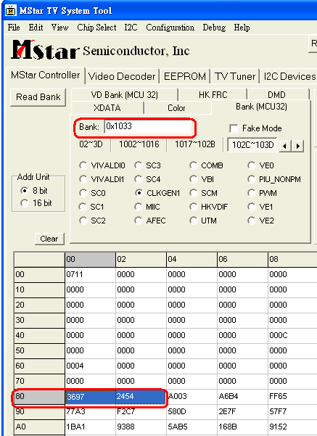
- 待出現以下訊息 請關閉並重新開啟電源驗證code是否正確燒錄

- 假如還是錯誤 請找Chunyi.Chen確認

- Command mode執行
7.1執行範例：
MSTV_Tool.exe DRAMScriptFile=D:\Nikon_RomBoot_Tool_BK\1DRAM_init.txt ARMFile=D:\Nikon_RomBoot_Tool_BK\2Nikon_Tool.bin NANDFile=D:\Nikon_RomBoot_Tool_BK\3Nikon_RomBoot.bin ConsoleLogFile=D:\ConsoleLog.txt StatusLogFile=D:\StatusLog.txt ConsoleWindow=on
DRAMScriptFile: SRAM Script file 的位置 (必要參數)
ARMFile: Arm file 的位置 (必要參數)
NANDFile: Nand file 的位置 (必要參數)
ConsoleLogFile: Console log file 的位置 (必要參數)
StatusLogFile: Status log file的位置 (必要參數)
ConsoleWindow: on:顯示 console window (非必要參數)

